第７回 岸和田市丘陵地区整備機構準備会
～事業の整理と組織づくりについて～

平成２３年１２月９日
岸和田市丘陵地区整備機構準備会

はじめに
- 事業化検討パートナーの選定など、丘陵地区のまちづくりも構想、計画からまちづくり事業の具体化へと進展し、そのため基本構想を整備方針とし、これをマネジメントする組織としての岸和田市丘陵地区整備機構」（以下「整備機構」という）の設立が課題となっています。
- 丘陵地区の整備にあたっては、「地権者がどのような“まち”を望んでいるのか」「地権者はどのような“土地利用”を望んでいるのか」が最も必要なことです。土地利用については『自分の土地が“どこに行くのか”』、『自分の土地を“どのように使うのか”』にあり、これらハード、ソフトの両面を検討することによって、農整備・都市整備エリアの基盤整備とともに将来に向けての事業展開（まちのマネジメント）が図られます。
- こうした地権者の意向を踏まえて、事業を推進していますが、まちづくりの段階において、何が求められ、誰がそれを担うかを検討することによって、求められる組織の役割などを検討していきたいと考えています。

１．まちづくりの進め方

(1)都市整備・農整備エリアへの事業参加の意向確認
地権者の事業参加意向の確認
事業計画案を基に各地権者に説明し、「都市整備」または「農整備」のいずれの事業に参加するかを確認

・地権者の意向（ニーズ）を集約し、目的に向けた意思統一を図る
・地権者同士の共通認識が重要

都市整備エリア、農整備エリアへの土地交換

（２）土地交換
丘陵地区の整備を進めるために、できる限りリスクを軽減し、事業費を抑えることが重要となることから整備ゾーニング（エリア）を選定しましたが、丘陵地区内の地権者の将来の土地利用に対する希望に沿って土地交換を行う必要があります。
第1段階 同じ思いの人が集まる
第２段階 思いに合う事業を行う

第１段階の土地交換

「自分の土地がどこに行くのか？」（土地の集約）

土地交換による転出入

希望する土地利用エリアに土地の所有権を持っている
希望する土地利用エリアと現在の所有地が異なる場合
→「交換分合」で希望する土地利用エリアへ

土地交換を介して、希望する土地利用エリアへの土地の転出入を図り、それぞれの土地の集約・整理を行います。

都市整備、農整備と同じ『思い』の人が集まる

希望する事業エリア内の土地を交換によって取得します

土地交換を介して、地権者が希望する事業エリアへの土地の転出入

等価交換により土地交換を行います。

第２段階の土地交換

「自分の土地をどのように使うのか？」（土地の整備）

エリアごとの整備事業

土地利用の方向が同じ土地が各エリアで集まり、それぞれのエリアで自分達の希望する土地利用を実現する農的整備事業や都市的整備事業などを行っていきます。

農業振興地域の整備に関する法律による整備
土地区画整理事業
都市
農

土地の「換地」が必要

「こんなことをやってみたい」という同じ『思い』を持つ人が集まり、実際の事業につなげていきます。

それぞれの土地利用を行う場所に事業による換地を行います。

(3)土地利活用(土地の換地)
① 土地の利活用の意向が比較的近い人たちの集約

具体的な土地利用の意向を決める
自身で土地利用を図るのか。土地を「貸す」、あるいは「売る」のか。
→個々の土地の利活用の幅を広げるために、意向の近い人達を集約し、一団として土地の条件をまとめます。
→民間事業者のニーズに合致した土地に集約します。

地権者の負担軽減に結びつく
土地を集約することによって、企業誘致を確保することは、土地の保有リスクの軽減になります。
また、都市整備では固定資産税などの税負担、農整備では遊休地対策に対応できます。

○各エリアへの土地交換は、地権者が希望する事業を選択したものであり、具体的な土地利用の意向を今後決めていく必要があります。

自己使用
売却または賃借用
他人と共同で貸す
他人と共同で売る
換地計画
他人と共同で使用
地権者個々で活用
同じ思いの人と活用
数人が共同で利用する
土地をひとまとめにする
個人利用する人の土地を
ひとまとめにする
整備前に決めておくこと
整備後に換地する場所を分類
使用用途の決定

○使用用途を細かく分類し、共同で土地利用する地権者の土地をひとかたまりとする換地計画を行います。大きなまとまりの土地として、企業誘致を行います。

農整備においても、個々の土地だけでなく「同じ思い」の人が集まり共同で土地の利活用を図ることで利用度が高まります。

→平成21年の農地法の改正により
今まで認められていなかった農業生産法人以外の法人等にも貸付が認められるなど農地の利活用も大きく変わっています。

＜農地の有効な利活用例＞
「直売所向け少量他品目生産」での農地利用
「農地の貸し借り」による土地活用
→農業経営基盤強化促進法に基づく「利用権の設定」により
障がい者雇用を目的とした特例子会社が水耕栽培で葉野菜栽培
生協が食品残渣を堆肥化し、野菜栽培に活用 など
「市民農園」による土地利用

② 土地の立地条件を維持する仕組みづくり

各自の土地利用を個々に進めると資産価値として低下し、魅力のない「まち」となります。
丘陵地区の魅力を損なうような土地利用を抑止する必要があります

そのため

○居住者や事業者における住まい方、暮らし方のル－ルがないと良好な「まち」の維持はできません。

地区計画や建築協定などのルールを構築し、監視する仕組みが必要
丘陵地区の魅力を高める必要があります。
○丘陵地区の財産である自然や農空間の環境を活かした開発でないと特徴のある「まち」となりません。

自然環境を保全するためのルールづくりが必要

＜ルールづくり＞
都市計画の土地利用計画は、住宅、店舗、工場など、競合する様々な土地利用を秩序立て、都市活動の増進、優れた環境の保護、あるいは特色ある街並みの形成などを目的として、まちづくりのルールを定めるものです。
土地利用計画制度のイメージ
市街化調整区域

出典：「土地利用誘導方針」（神戸市・平成23年3月）
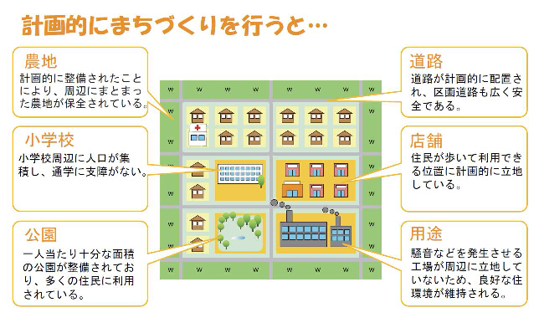
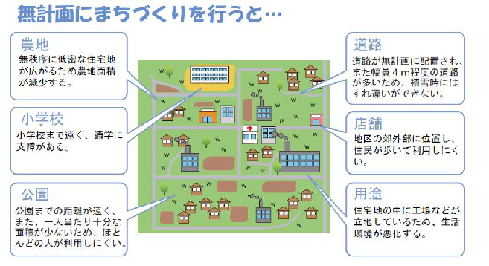
出典：「豊かな自然と共生する自立と循環の都市」（白山市・平成22年9月）
土地利用計画制度の導入イメージ

丘陵地区の魅力を高める＝資産価値の高い「まち」づくり

街並みなど地区独自のまちづくりルールを決めます。

→地区計画は、地区の将来像を示す、「地区計画方針」と、生活道路の配置や建築物の建て方のルールなどを具体的に定める「地区整備計画」で構成されます。
→地区計画で定められるまちづくりのルール
- 地区施設(生活道路、小公園、広場、遊歩道など配置
- 建物の建て方や街並みのルール
- 保全すべき樹林地

策定主体は岸和田市ですが、住民等の意見を反映して、まちづくりのルールをきめ細かく定めていきます。

③ 土地の利活用のリスクの軽減を図る

都 市整 備
事業費を捻出するために事業参加者から「保留地減歩」を出し合い、生み出された保留地の処分について考える必要があります。

保留地が処分できなければ

●事業参加者(地権者)により負担する必要があります。
●処分が長期化すれば、事業費の借り入れ利息等が発生し、それらの負担も伴います。
●宅地として利用開始できるまでの期間、税金などの維持管理費は必要となります。

リスク回避のために

○民間事業者のニーズにあった土地の集約
↓
企業誘致 → 保留地の販売促進 → 地権者のリスク軽減につながる
農
整 備
エリア
農用地を指定し、農地を利活用しなくてはなりません。

農地法が平成21年に改正され
●農地所有者が営農を継続できない場合、罰則が強化されました。

２．丘陵地区の組織について
（１）組織の役割・機能について
個別の土地利用

→地権者個人が単独で所有し、使用や賃貸するのであれば、地権者個人が土地の利活用を考えることになります。売却についても同様で、自分の土地をどう処分するのかを自己判断・自己責任で行うことになります。

無秩序な土地利用となり、環境問題などが発生するなど土地の資産価値が低下します

無秩序な土地利用を抑止し、丘陵地区の魅力を高めるまちづくりのルール化を行います。
都市整備、農整備エリアの居住者、事業者の情報共有を図り、エリア間のまちづくりの調整を図ります。

丘陵地区全体のマネジメント

土地を集約した共同利用

→意向の近い人達を集約し、一団として土地利用を図ります。

同じ思いを持つ人を「集約」し、意向の「確認」して参画を促すことが必要です
それぞれの土地を地権者が希望する土地利用計画エリアへ移動して、土地利用の「マッチング」を行い、地権者の意向を具体化することが必要です。
農地として利用したいが、自分で耕作することは難しい地権者には、地権者として思いがわかり、また農業についての知識がある者が、知恵を出し合えるように「支援」や「仲介」、「斡旋」を行うことが必要です。
土地の賃貸・売却は「仲介」し、あるいは「自ら動く」ことが必要です。

マッチング

仲 介
斡 旋

相 談
アドバイス
調 整
情報提供・収集
丘陵地区全体のマネジメント

（２）組織の役割と責任

組織の役割と責任イメージ

整備機構のイメージ

さいごに
「自分の土地が“どこに行くのか”」、「自分の土地を“どのように使うのか”」という地権者の目線に立って、丘陵地区の都市整備、農整備エリアの基盤整備や将来に向けての事業展開（マネジメント）の整理を踏まえて、丘陵地区のまちづくりをマネジメントとする組織に求められる役割や機能等について検討してきました。
すでに、地権者を統括するまちづくり協議会が活動し、都市整備部会、農整備部会、土地交換部会と専門的事項を検討するなど、まちづくりの基盤整備が具体化へと向かいつつあります。
次回はこの組織像を踏まえ、まちづくり協議会との役割分担等について検討し、丘陵地区整備機構の組織及び形態、事業等について検討したいと考えています。

